МІНІСТЕРСТВО ОСВІТИ І НАУКИ УКРАЇНИ

Українська академія друкарства

Кафедра комп’ютерних наук та інформаційних технологій

Звіт

до лабораторної роботи №3

“ Створення рисунків у редакторі Word. ”

з дисципліни

“Основи інформаційних технологій видавничої сфери”

Виконав: ст. гр. КН-11

Ціхоцький Владислав

Прийняв:

Тимченко О.В

Львів 2021

Мета: Оволодіти навичками створення рисунків середньої складності в текстовому документі. Виховувати бережливе ставлення до ПК.

Хід роботи:

1.Запустіть редактор Wordз меню «Пуск» або піктограмою на робочому столі.

2.Створіть рисунки, які зазначив викладач.

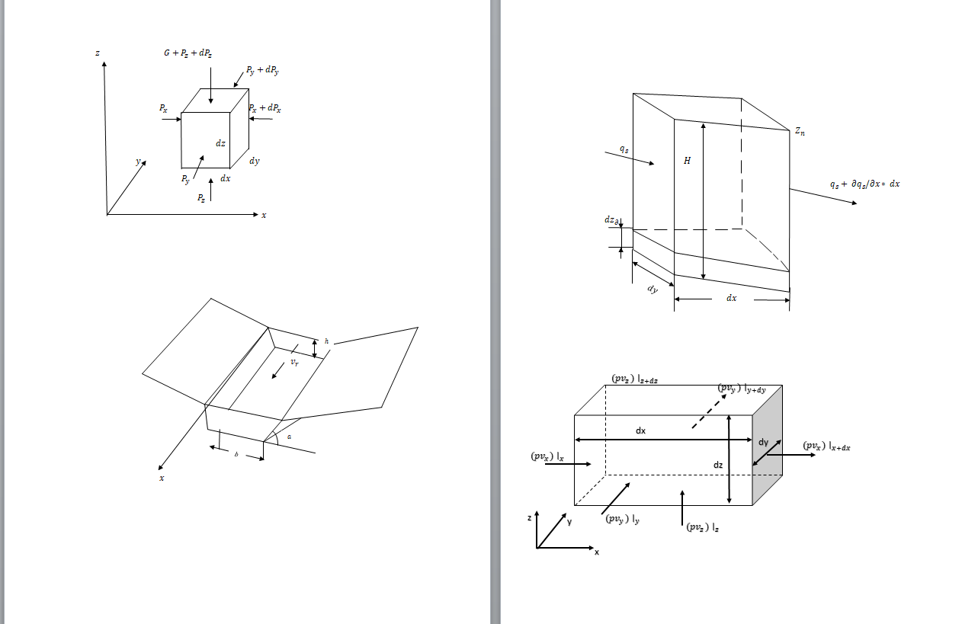

**Контрольні питання:**

1.Як змінити колір та шаблон лінії?

**Змінення кольору лінії**

1. Виберіть **лінію**, яку потрібно **змінити**. Якщо потрібно **змінити** кілька **ліній**, виділіть перший рядок, а потім натисніть і утримуйте клавішу CTRL, а потім виберіть інші **лінії**.
2. На вкладці Формат клацніть стрілку поруч із кнопкою контур фігури, а потім виберіть потрібний **колір**.

2.Чи можна овал перетворити на правильний багатокутник?

Так,у кожної фігури в текстовому документі Word є можливість зміни вузлів фігури.

3.Як перетворити багатокутник на криву замкнену лінію?

Якщо утримувати клавішу Ctrl, то малюючи замкнену криву, отримаємо прямолінійний сегмент.

4.Що потрібно зробити, щоб підпис до об’єкта був завжди видимий і не перекривався ним?

Вставте рисунок. Клацніть піктограму Параметри макета та виберіть один із варіантів у розділі З обтіканням текстом. Виділіть підпис, а потім – рисунок, утримуючи натиснутою клавішу Shift.

Клацніть правою кнопкою миші будь-який з елементів і виберіть команди Групувати > Групувати.

5.Як точно задати положення об’єкта на рисунку?

Виділіть рисунок натисканням лівої кнопки миші на області рисунку; – клацніть по кнопці Положення в групі Упорядкувати вкладки Формат; – в галереї виберіть один з варіантів розташування. При наведенні покажчика миші на обираний варіант розташування спрацьовує функція, і рисунок відображається у зазначеному місці документа. Для більш точного розташування рисунка і налаштування параметрів обтікання текстом у галереї кнопки Положення слід вибрати команду Додаткові параметри розмітки.

6.Як можна змінити розмір рисунка та його видиму частину в документі?

Щоб змінити розмір зображення, перейдіть на вкладку Формат рисунка , а потім виберіть елемент розташування > Інші варіанти макета. Щоб змінити розмір фігури або об'єкта WordArt, на вкладці Формат фігури натисніть кнопку розташування > Інші варіанти макета.

Висновок: оволодів навичками створення рисунків середньої складності в текстовому документі.